Урок 20 (4) Project 1 (SB Unit 1 Introduction Culture стр 12)
Дата :
Тема: Culture. Names
Цель:
- Практиковать устную речь
- Практиковать аудирование
Ход урока:
- Организационный момент. Отмечаем присутствующих и отсутствующих, ждем, когда каждый займет свое место, принимаем оплату за обучение и учебники.
- Warming Up. Выводим картинку на экран и задаем вопрос What‘s there in the picture? Отвечают оборотом There is/are
- Проверка Домашнего задания. 1. Ex 1-3 p 6 (wb) Ex 4-7 p 7 (wb) Ex 1-4 p 8 (wb)
Ex 5-6 p 9 (wb) прорабатываем exажнения.
- Введение новой лексики. На экран выводим слова для записи.
First name [fɜːst neɪm] имя (фёст нэйм) full name [fʊl neɪm] полное имя (фул нэйм) middle name [ˈmɪdl neɪm] второе имя (мидл нэйм) call [kɔːl] называть (кол) nickname [ˈnɪkneɪm] прозвище (никнэйм) actually [ˈæktʃuəli] на самом деле (Акчуэли) surname [ˈsɜːneɪm фамилия (сёнэйм) Plus [plʌs] плюс (плас) minus [ˈmaɪnəs] минус (мАйнэс) times [taɪmz] умножить (таймз) divided by [ dɪˈvaɪdɪd baɪ] разделить на (дивАйдид бай) equal [ˈiːkwəl] равно (Икуэл) darts [dɑːt] дартс (даатс) score [skɔː(r)] счет (скоо) winner [ˈwɪnə(r)]победитель (уИнэ)
- Работа с учебником.
Прежде, чем приступить к упражнению, необходимо объяснить детям, что в Англии и Америке у людей нет отчества, как у нас. У них бывает по два имени. Например. Элизабет Мери Смит. Имена называются: первое и среднее (второе) В общении друг с другом. Они не называют имя полностью, а используют только первое. Так же, как мы не называем друг друга по имени отчеству.
Ex 1 р 12 Слушаем, читаем
Ex 2 р 12 Объясняем детям. Что они будут делать в этом упражнении. Их задача услышать краткие формы имен и записать их. Сначала читаем имена, которые даны. Слушаем и записываем. (Mike, Tom, Liz, Kate, Meg)
Ex 3 р 12 Нужно заполнить таблицу. (Таблицу раздаем отдельно, так как в учебнике таблица только для двоих.) Для этого сначала закрываем текст и слушаем один раз. Теперь слушаем еще раз и пробуем заполнить таблицу карандашом. Теперь открываем текст и проверяют сам-но. Теперь читаем вместе и переводим.
Просмотр видео (Unit 1 Names, nicknames and surname Part 1 Culture) сначала ставим задачу. Они должны посмотреть и заполнить таблицу, как в ex 3 только про первого героя, который рассказывает о себе. (Full name –CHRISTOPHER JOSEPH TOMPSON / Short name –JOE / Nickname – TOMMO)
- Спикинг.
Смотрим видео (Unit 1 Names, nicknames and surname Part 2 Vox pops)
Просто смотрим и слушаем. Теперь задаем вопросы детям What is your name? What is your nickname?
Теперь на основе ex 3 пробуем рассказать о себе. Сначала учитель. Потом дети, помогаем на русском. (можно взять за основу рассказ девочки 2 из этого упражнения, только сказать, что у меня есть прозвище)
Ex 1 р 13 Слушаем и повторяем
Ex 2 р 13 вставляем пропущенные цифры или символы сами, далее проговариваем их вслух
Выводим на экран примеры и просим детей устно произнести.
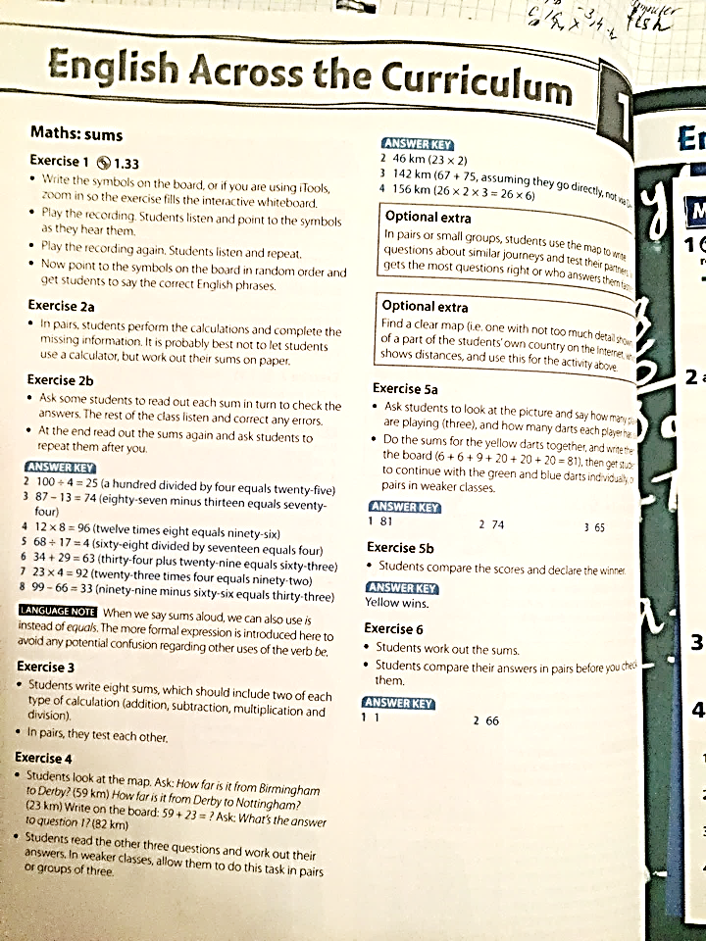
Ex 5 р 13 смотрим на картинку и считаем очки (a. 1-81 2-74 3-65 b. Yellow wins)

- Домашнее задание. 1. Уметь рассказывать о себе. 2. Выучить слова Придумать и записать цифрами и словами 4 примера с -,+,:,*.
- Рефлексия

